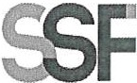
SUPERINTENDENCIA DEL SISTEMAFINANCIERO

SSF 2022
ORDEN DE COMPRA
No. 387

Versión pública Art. 30 LAIP. Por supresión de información confidencial. Art. 24 Lit. c LAIP

FECHA: 17/11/2022

PROVEEDOR: PRODUCTOS DIVERSOS DE EL SALVADOR, S.A. DE C.V.
NIT: xxxxxxxxxxxxxxxxxx
UNIDAD SOLICITANTE: DEPARTAMENTO DE SERVICIOS GENERALES
ADMINISTRADOR O.C.: JONATHAN ALEXANDER MEJÍA CORNEJO

(1844)

REQUERIMIENTO No. 385/2022
ANALISTA: ENRIQUE DELGADO

FAVOR SUMINISTRAR LO SIGUIENTE:
BIEN X

SERVICIO

CANTIDAD CODIGO DESCRIPCION COSTO UNITARIO COSTO TOTAL

101 | 410405 | ARTICULOS DE LIMPIEZA | 7.7300 | 780.73
 |  | DESINFECTANTE PARA PISO
24 | 410405 | ARTICULOS DE LIMPIEZA | 1.3000 | 31.20
 |  | JABÓN EN CREMA PARA PLATOS
32 | 410405 | ARTICULOS DE LIMPIEZA | 1.0700 | 34.24
 |  | BASURERO PARA OFICINA
1 | 410405 | ARTICULOS DE LIMPIEZA | 0.0000 | 0.00
 |  | LUGAR DE ENTREGA: 3A. CALLE PONIENTE Y PASAJE ISTMANIA, Nº 3952, COLONIA ESCALÓN, SAN SALVADOR,
 |  | EL SALVADOR

1 410405 ARTICULOS DE LIMPIEZA
PLAZO DE ENTREGA: NO SERÁ MAYOR A 15 DÍAS HABILES POSTERIOR A NOTIFICACIÓN DE OC.

0.0000 0.00

SON: OCHOCIENTOS CUARENTA Y SEIS US DÓLARES 17/100
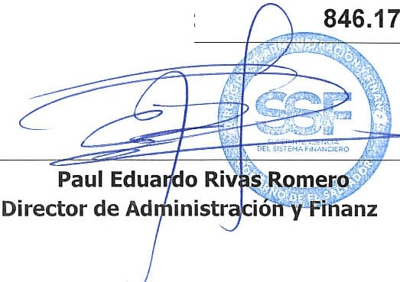
TOTAL:
ORIGINAL
as

